**Oefening EF Deel 1: HondenRescue**



**1. Bestanden toevoegen**

Voor het ontwikkelen van de webapplicatie hebben we een aantal bestanden nodig. Kopieer de afbeeldingen in de startbestanden naar de map images onder wwwroot in het project.

**2. _LayoutHR**

Maak een extra lay-out template page bij met als naam in de koptitel. Zorg ervoor dat deze standaard opgestart wordt. Behoud de originele inhoud van default lay-out en bestudeer deze aandachtig.

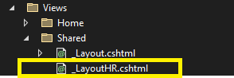

**Merk op:** ~ is een shortcut naar de map wwwroot.

Voorzie het logo, beperk de grootte via het CSS-bestand en niet via HTML of de afbeelding zelf.

Pas de layout aan zodat de navbar zichtbaar is zoals in onderstaande afbeelding. We gebruiken hiervoor **Bootstrap 5.1**.



*Voorzie onderaan in de footer in het klein: (bron)*

*<a href="https://www.flaticon.com/free-icons/dog" title="dog icons">Dog icons created by Flat Icons - Flaticon</a>*

**3. Homepagina afkoppelen en verwijderen**

Verwijder HomeController met bijhorende Views. Zorg dat de Indexpagina van HondController automatisch opstart (program.cs).

**4. Model Hond**

Hieronder vind je het KlassenDiagram terug van het model Hond. Gebruik de juiste naamconventies bij het vertalen naar code. Als je geen enumeratie kan bouwen bij geslacht, gebruik je een string.

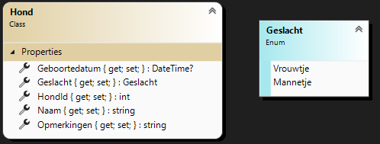

**5. Configureer EF Core**  
Supertip: Gebruik de cursus/powerpoint om de exacte instructies op te zoeken.  
  
**5.1 Packages**

Installeer alle benodigde packages, let er goed op dat de versie overeenkomt, met de versie we gebruiken in de cursus.

**5.2 Context en startup**

Json-bestand: Stel een databasecontext in, noem deze *HondenRescueLocal.* De database zelf geef je als naam HR.   
  
Daarna voeg je de code toe in de opstartmodule *Program.cs* om de database connectie te injecteren aan het programma.  
  
Tip: het principe is erg vergelijkbaar met de OPO-datamanipulatie.

**5.3 Migratie uitvoeren en database updaten**

Wanneer EF Core correct is geconfigureerd, gaan we aan de hand van migrations onze database van de gewenste structuur voorzien.

**5.4 Data**  
  
Gebruik data-HR.sql om je data in te laden in de database. Indien je fouten krijgt, onderzoek je je models, migrations en databasetabellen.

**6. Resultaat bij afwerken ‘Hondenoverzicht’**

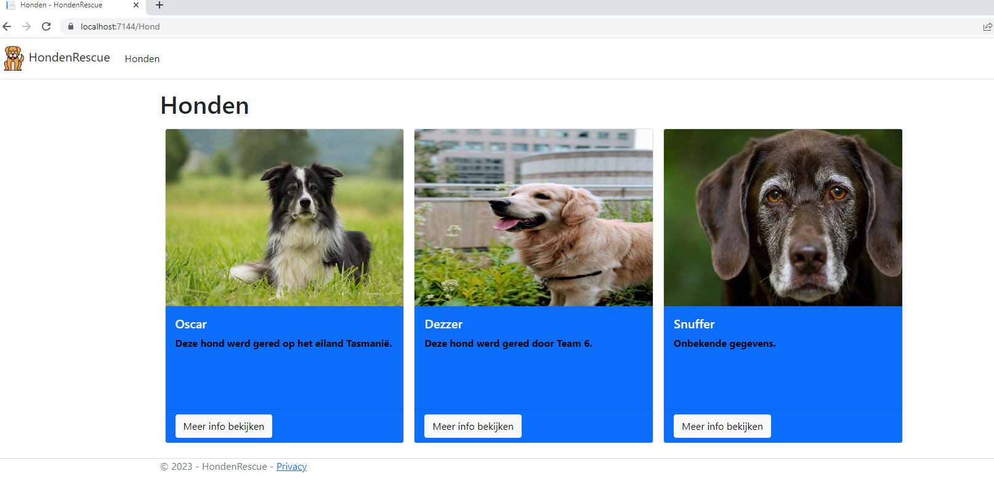

**7. Resultaat bij afwerken ‘Hond bekijken’**

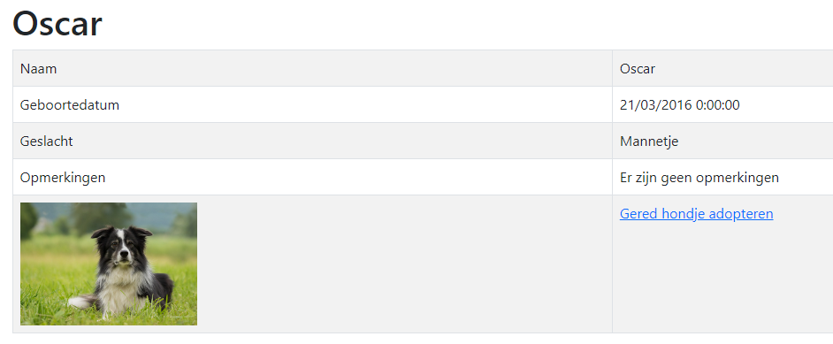

**8. Uitbreiden**

- Heb je bij het model nog geen enumeratie gebruikt, dan doe je dat nu wel. Je past daarna nieuwe migratie naar de database toe.

- Lay-out herzien